**大阪市行政オンラインシステムへの登録方法、及び、面接予約方法**

**（12月１日（金）９時から予約可能）**

**【2次調整用】**

１　登録前の準備

　お手持ちの携帯電話等で、登録されていないメールアドレス以外が届かないような設定にされている場合は、予約完了メール等が届きませんので、事前に「info-osaka-online@city.osaka.lg.jp」からのメールを受信できるよう、設定の御確認をお願いします。

２　大阪市行政オンラインシステムへの新規登録

（すでに登録済の方は「３ （２次調整） 此花区の面接日予約入力について」以降をご覧ください）

1. 次の二次元コードまたはURLより、大阪市行政オンラインシステムにアクセスしてください。  
   （画面イメージはパソコン版です。スマートフォンでは表示イメージが異なります）

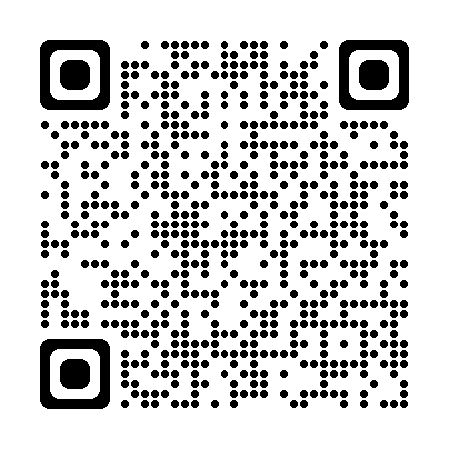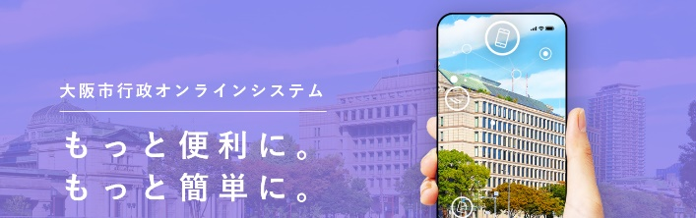

（二次元コード）

（URL）

<https://lgpos.task-asp.net/cu/271004/ea/residents/portal/home>

1. ホーム画面右上の「新規登録」をクリック。

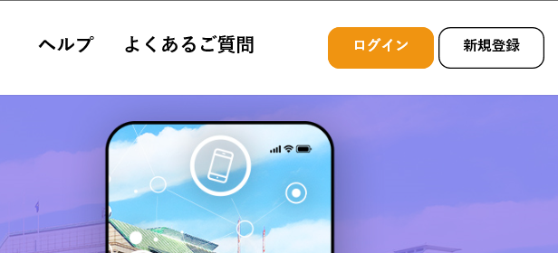

1. 「個人として登録する」をクリック。

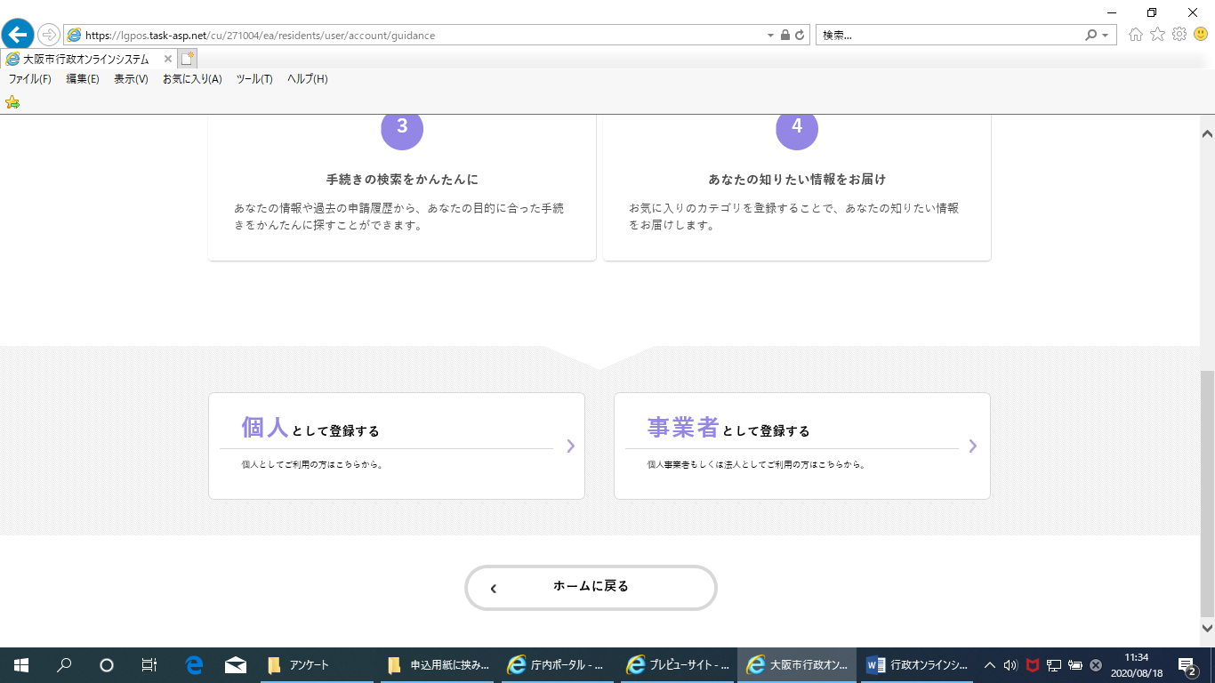

1. 利用規約を確認し、「同意欄」にチェック後、「利用者の登録を開始する」をクリック。

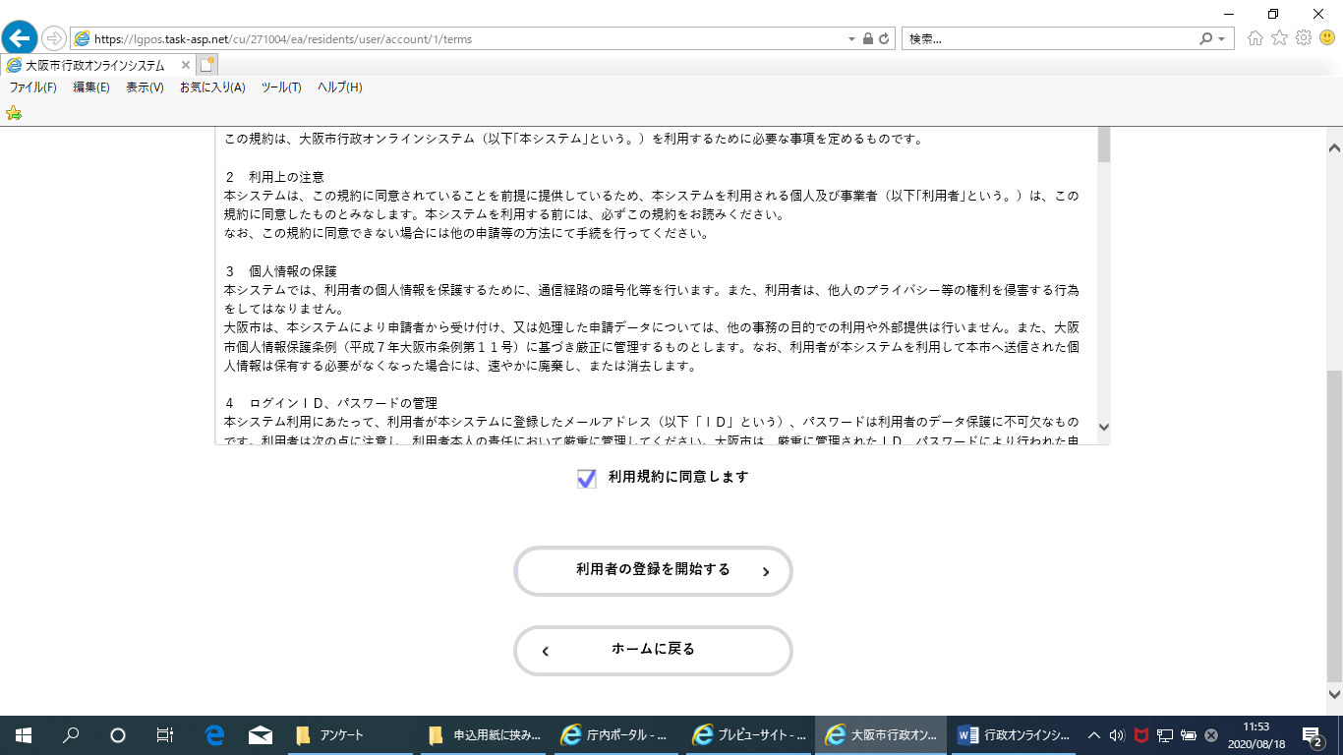

1. 登録に使用する「メールアドレス」を入力し、「登録する」をクリック。確認画面が表示されるので「OK」をクリック。

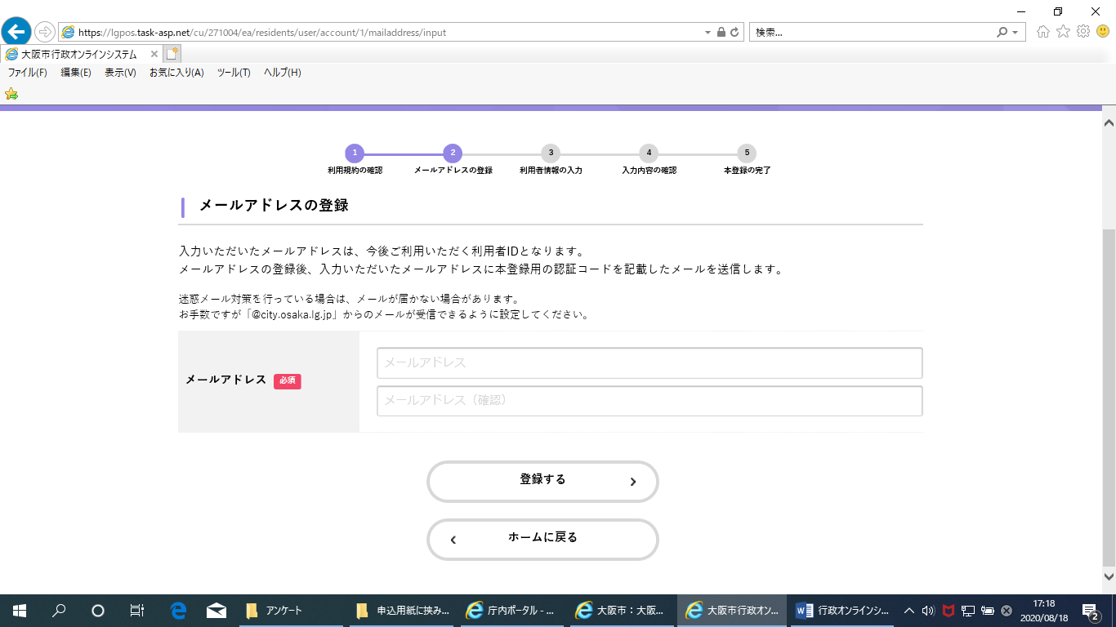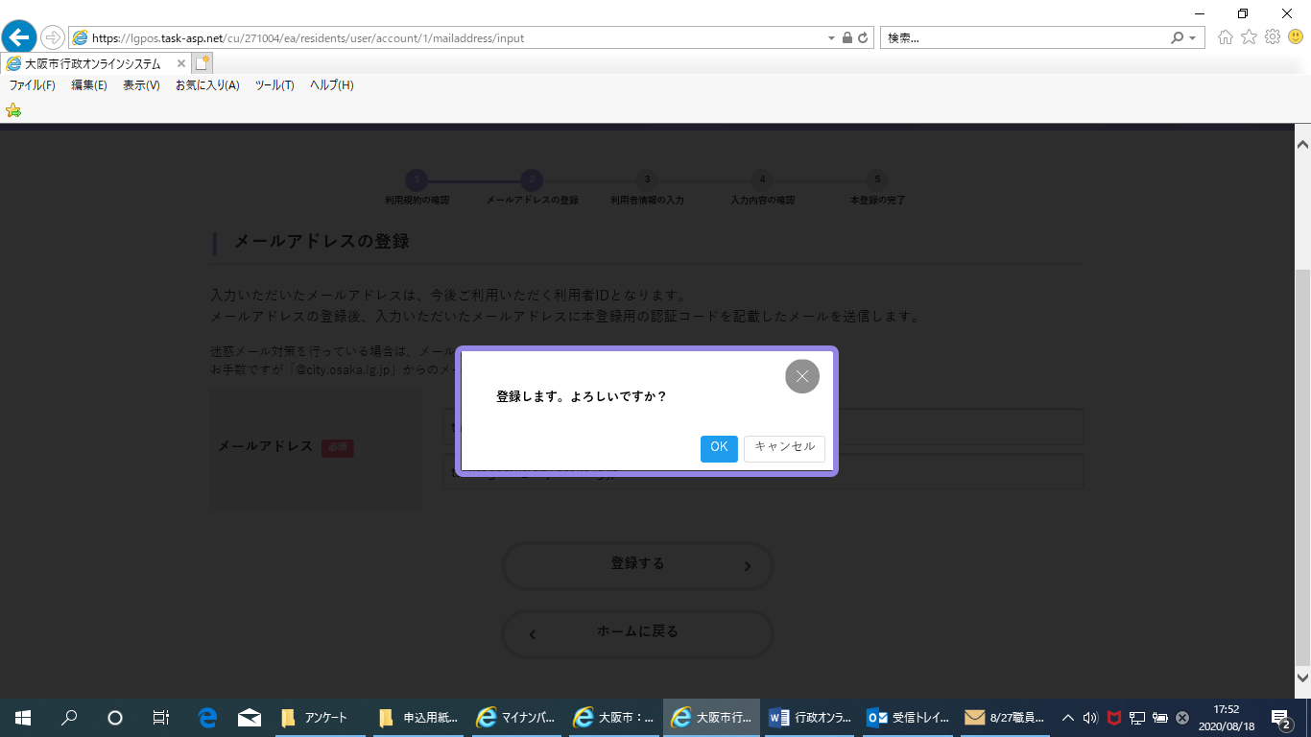

1. 登録したアドレスに認証コードの通知メールが届くので、指定されたコードを入力し「認証コードを確認する」をクリック。

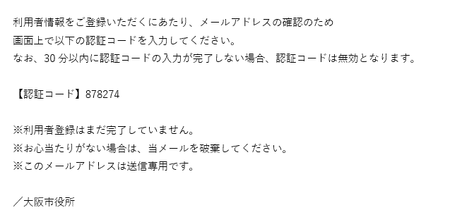

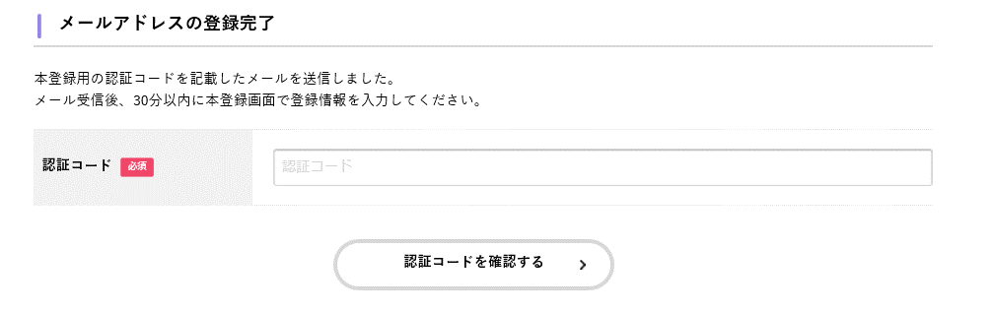

1. コードの認証が完了すると利用者情報の入力画面となります。氏名や電話番号等の入力必須項目を入力し、「入力内容を確認する」をクリック。
2. 入力内容の確認画面に移るので、内容に誤りがなければ「登録する」をクリック。

確認画面が表示されるので「OK」をクリック。

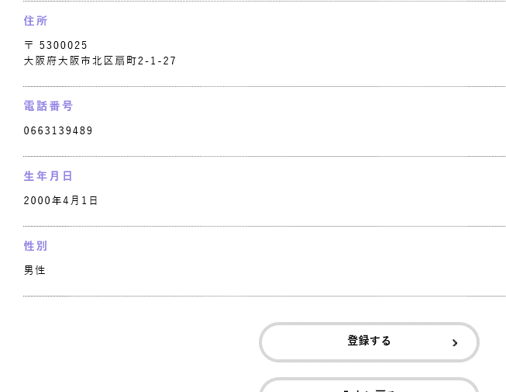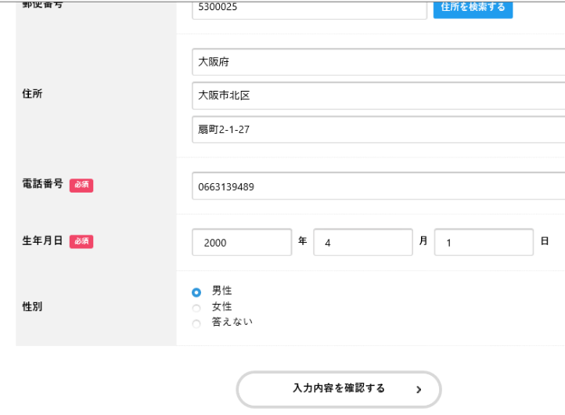

大阪市行政オンラインシステムの「新規登録」は以上となります。

３ （２次調整） 此花区の面接日予約入力について

「此花区」での面接予約登録は、12月１日９時以降入力が可能となります。

1. 右のコード（面接予約用）を読み取る。

　　　又は

「行政オンラインシステム」のホーム画面から  
「手続き一覧（個人向け）」⇒「個人向け手続き」の順でクリックし、「申請できる手続き一覧」のキーワード検索で「此花区　保育」で検索し、「【此花区】令和６年度保育所入所申込（２次調整）」を選択。

URL：https://lgpos.task-asp.net/cu/271004/ea/residents/procedures/apply/bfde8d6b-b40c-4c40-a839-c4a9e6036be7/start

1. 下記のとおり内容詳細が表示されるので手続きの概要を確認し、「次へ進む」をタップ。

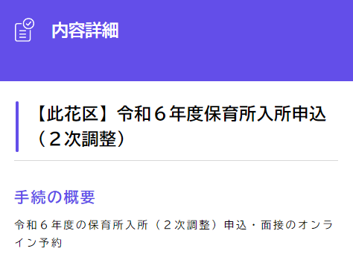

※お申込みできない保育施設にご注意ください

【０歳児の申込ができない施設】

酉島保育所

天使保育園

【３歳児以上の申込ができない施設】

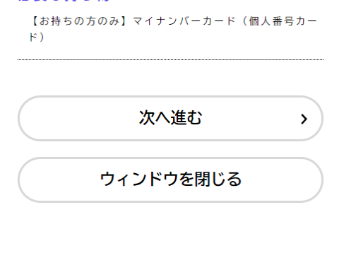天使虹の園

ぬくもりのおうち保育梅香園

ぬくもりのおうち保育春日出中園

キングダム・キッズ春日出

しおん大谷保育園めばえ

西九条おはな保育園

1. 申請内容の入力

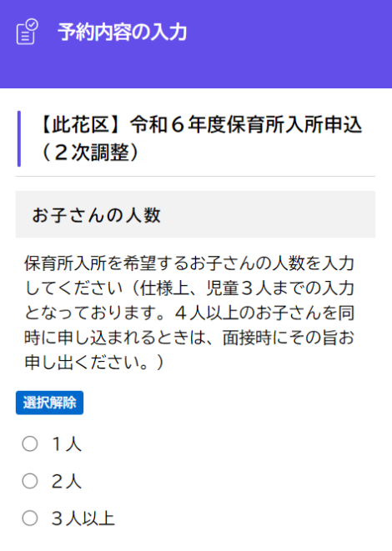

画面に沿って

・お子さんの人数

・お子さんの氏名

・お子さんの氏名（カナ）

・お子さんの生年月日

を入力してください。年齢は令和６年４月１日時点の年齢が自動的に表示されます。

年齢をご確認いただき、保護者の方の氏名、電話番号、予約日時を入力してください。お子さんが２人以上いる場合、予約日時リストが追加で表示されますので、連続した時間帯での予約をお願いいたします。

1. 予約内容の確認

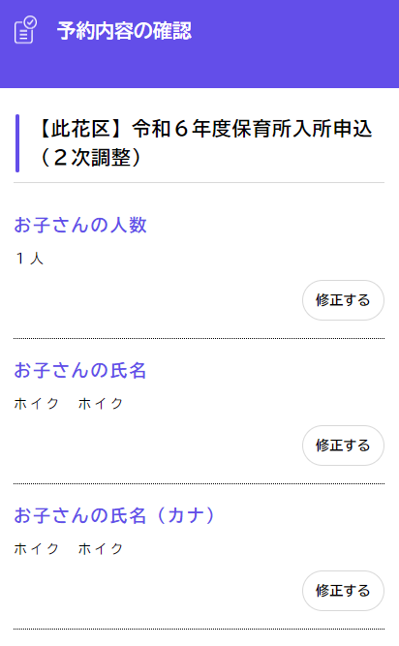

全ての入力が終わりましたら確認画面で内容をご確認の上、予約の確定をお願いいたします。

面接の予約は以上となります。必要書類をご準備の上、予　　約日時にお越しください。

【此花区役所からのお願い】

* 保育施設の入所申込（２次調整）にあたっては、オンライン予約をお願いします。
* 完全予約制です。予約なしで来庁された場合、空き時間までお待ちいただくか、予約状況によってはお帰りいただくことになりますのでご注意ください。
* 面接をスムーズに行うため、面接には記入済の申込書をお持ちください。